ПРОТОКОЛ № 12
Заседания Дисциплинарной комиссии
СРО НП «Строй Форум»

г. Нижний Новгород 29 января 2012 год

На заседании Дисциплинарной комиссии присутствовали:
- Теребов Илья Геерович – Председатель Дисциплинарной комиссии
- Тришанкова Оксана Сергеевна
- Гронская Ольга Юрьевна

Председатель заседания – Теребов И. Г.
Секретарь – Самусевич Н.А.

Явка членов комиссии – 100 %. Кворум имеется. Заседание правомочно.

Приглашенные:
- Самусевич Никита Альбертович – Генеральный директор СРО НП «Строй Форум»
- Лобанова Елена Евгеньевна – председатель Контрольного комитета СРО НП «Строй Форум»

ПОВЕСТКА ДНЯ ЗАСЕДАНИЯ:

- Рассмотрение вопросов об устранении членами Партнерства замечаний, вынесенных по итогам предыдущих решений Дисциплинарной комиссии. Возобновление действия Свидетельств о допуске.

По первому вопросу:
I. Заслушана информация Председателя контрольного комитета Лобановой Е.Е. об устранении нарушений членами СРО, действие Свидетельств о допуске которых было приостановлено в связи с несоблюдением требований стандартов и правил саморегулирования.
Данные нарушения устранены следующими организациями:
- ЗАО «Трубопроводстрой» ИНН 5250031258
- ООО «Нижегородская Строительная Компания-Строй» ИНН 5260268785
- ООО «Спарта» ИНН 5262259169
- ЗАО «Технопарк «Саров» ИНН 5216017398
- ООО «САН» ИНН 5249068101

В соответствии с вышеизложенным, членами Дисциплинарной комиссии

ПРИНЯТО РЕШЕНИЕ:
ВОЗОБНОВИТЬ действие Свидетельств о допуске к видам работ, которые оказывают влияние на безопасность объектов капитального строительства, следующим организациям:
- ЗАО «Трубопроводстрой» ИНН 5250031258
- ООО «Нижегородская Строительная Компания-Строй» ИНН 5260268785
- ООО «Спарта» ИНН 5262259169
- ЗАО «Технопарк «Саров» ИНН 5216017398
- ООО «САН» ИНН 5249068101

ГОЛОСОВАЛИ – «ЗА» ЕДИНОГЛАСНО
Решение принято единогласно.
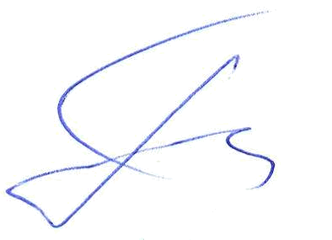
Подписи:

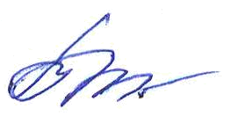
Председатель Дисциплинарной комиссии Теребов И.Г.

Член Дисциплинарной комиссии Тришанкова О.С.
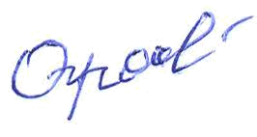

Член Дисциплинарной комиссии Гронская О.Ю.


Секретарь Самусевич Н.А.

